Інструкційна ілюстративна картка №1
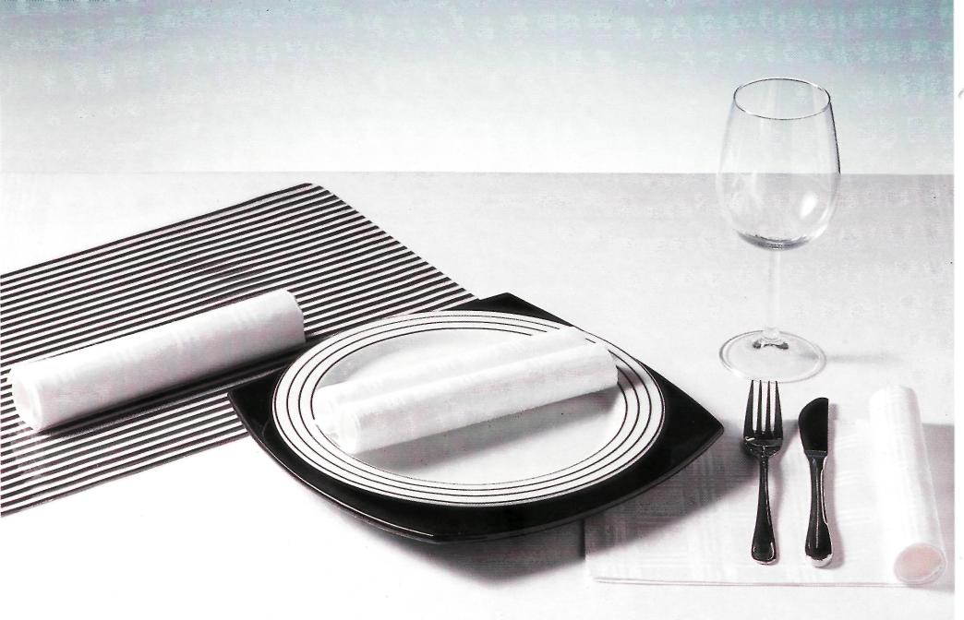
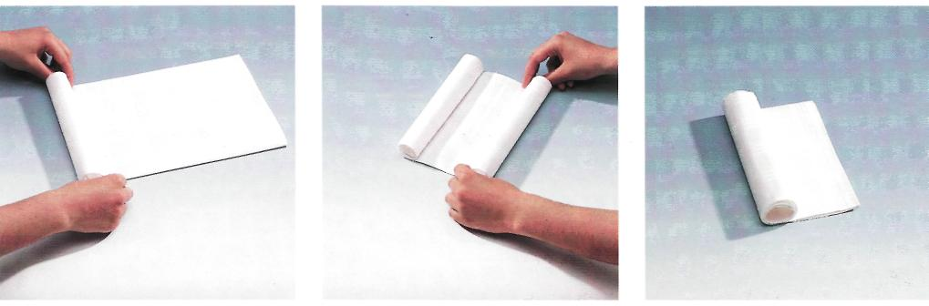
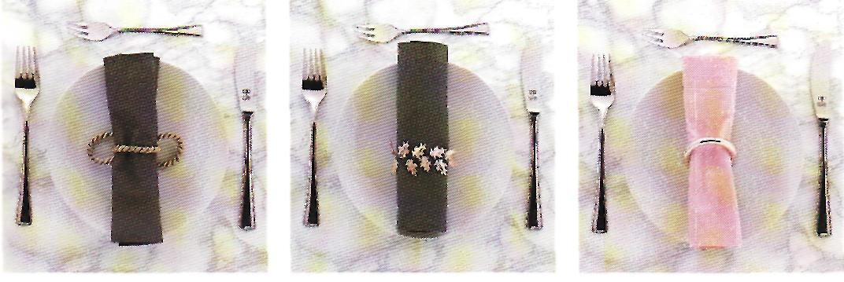
«Валик»

- Серветку складають вдвоє по горизонталі.
- Скручують починаючи з одного боку і до кінця.
- Складену серветку розміщують на закусочній тарілці

Інструкційна ілюстративна картка №2
«Кишеня проста»
«Кишеня з трьома відгинами»
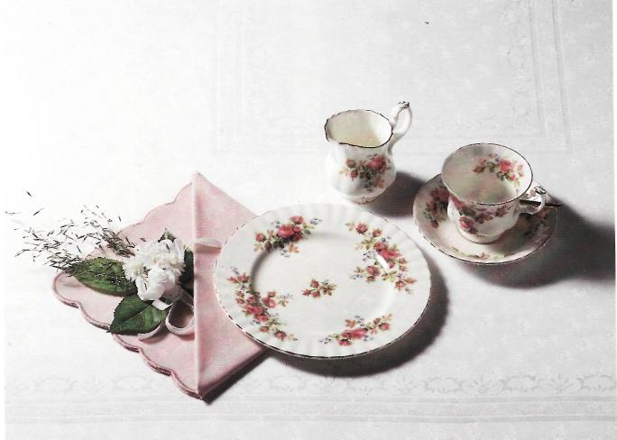  Особливо гарно виглядає кишеня, коли в ній щось вкладене, наприклад букетик шовкових квітів, чи цукерки.  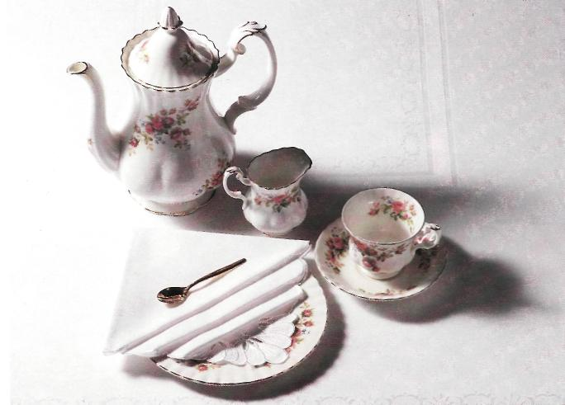  Якщо кишеня — частина сервіровки кавового столу, їй не слід бути занадто великою. Розміри розгорнутої серветки не повинні перевищувати 40x40 см. | 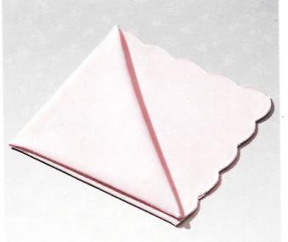  1 Серветку складають вчетверо. Після виконання основних прийомів верхній край підгинають усередину.  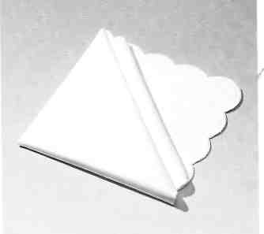  2. Потім усередину підгинають наступний кут простої кишені.  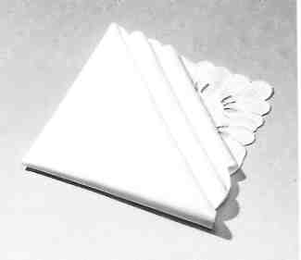3.Після того як підігнуть третій кут, погляду вигідно відкривається кутова обробка серветки.
Інструкційна ілюстративна картка №14
«Королівська лілія»
«Артишок»

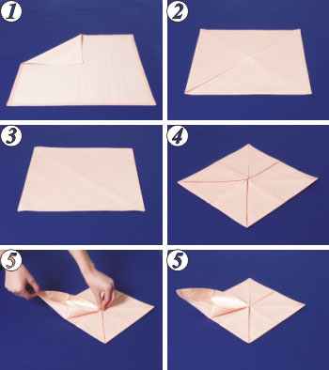

- Розкладіть серветку лицьовою стороною до низу.
- Згорніть по черзі всі чотири кути до центру.
- Переверніть серветку.
- Знову загніть всі чотири кути до центру.
- Притримуючи в центрі кутки серветки витягніть куточки нижні так, щоб вони утворили пелюстки.
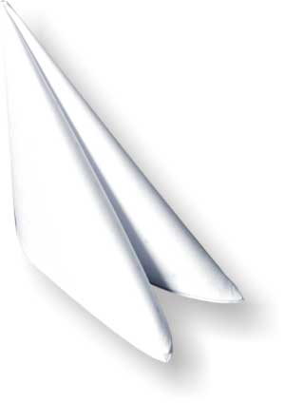
Інструкційна ілюстративна картка №4
« Конус»

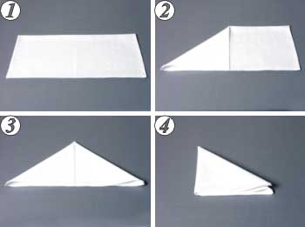

- Серветку скласти вдвоє по горизонталі.
- Загнути кінці до центру.
- Утворився трикутник.
- Скласти трикутник вдвоє.
Інструкційна ілюстративна картка №5
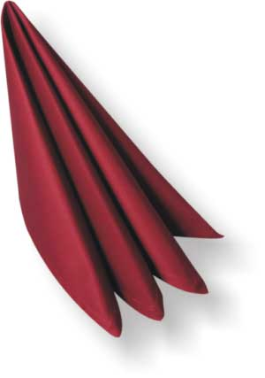
«Здвоєний конус»
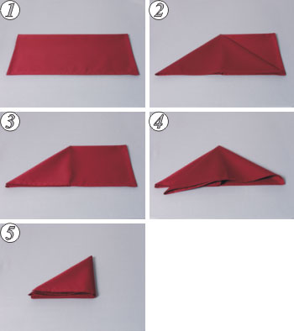

- Серветку скласти по горизонталі навпіл ( згин зверху).
- Скласти серветку трикутником ( лівий нижній кінець з’єднати з правим нижнім кутом).
- Правий кінець отриманого трикутника перекласти вліво.
- Повторити цю ж дію з правим кінцем переклавши його вліво.
- Праву частинку трикутника загнути вліво і поставити серветку.

Інструкційна ілюстративна картка №6
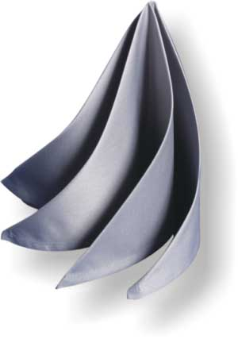
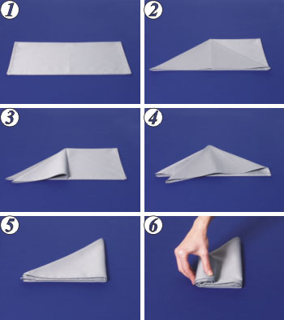
«Витий конус»

1. Початково серветка складена навпіл ( згин вгорі).
2. Нижній лівий кут серветки сумістите з правою нижньою її частиною, щоб зверху вийшов трикутник.
3. Правий кут перекладіть вправо.
4. Повторіть дію п.2 нижній правий кут перекладіть вліво.
5. Праву половинку трикутника загніть вліво.
6. Серветку скачайте зліва направо.
7. Надайте серветці вертикальне положення, повністю її не розгортаючи .

Інструкційна ілюстративна картка №7
«Шлейф»
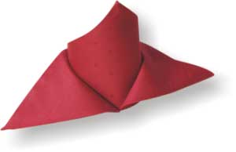

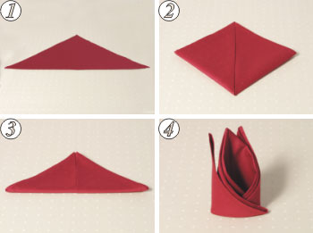

- Серветку складіть по діагоналі.
- Зіставте лівий і правий кути трикутника з його вершиною.
- Складіть фігуру відносно горизонтальної осі навпіл.
- Правий кут з'єднайте з лівим ззаду серветки і закладіть один в іншій.
- Фігуру поверніть . Гострі кути , що зверху, відтягніть відповідно вправо і вліво.
- Поставте серветку вертикально.

Інструкційна ілюстративна картка №8
«Колона»

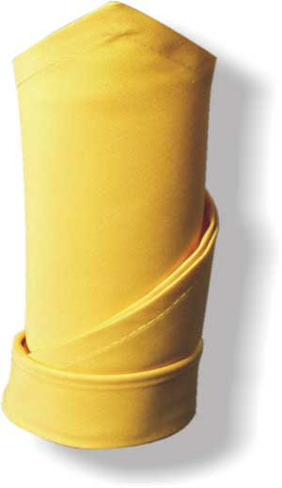

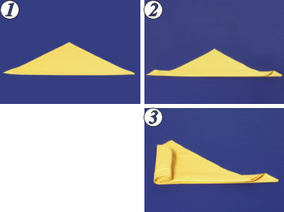

1. Початково серветка складена по діагоналі.
2. Підігнути згин діагоналі приблизно на 2-3 см.
3. Починаючи зліва , скачайте серветку в трубочку.
4. Край , що залишається , закладіть в нижній відігнутий край серветки.

Інструкційна ілюстративна картка №9
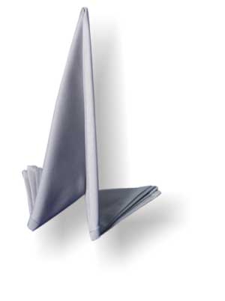
«Еверест»

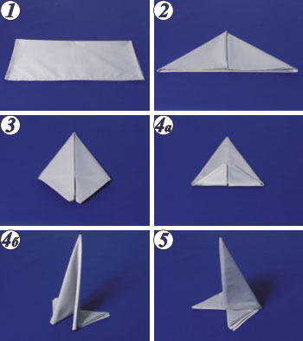

1. Початково серветка складена навпіл по горизонталі ( згин зверху).
2. Верхні кути по діагоналі складіть до середини.
3. Бічні сторони трикутника сумістите , щоб їх гострі кути були знизу.
4а . Переверніть фігуру і підігніть кінці, які стануть для неї опорою.
4б . Зігніть по вертикальній осі складками всередину.
5. Поставте серветку вертикально.

Інструкційна ілюстративна картка №10
«Настільне віяло»
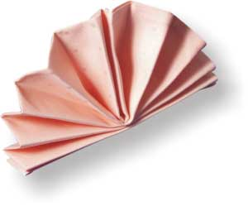

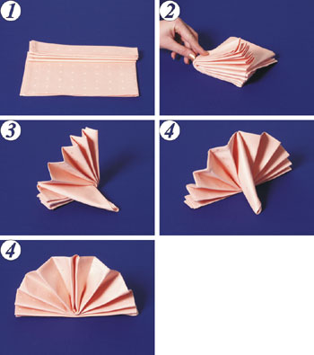

1. Початково серветка складена навпіл лицьовою стороною назовні (згин зверху). Три чверті її довжини зберіть в « гармошку», загинаючи першу складку вниз.
2. Складіть отриману фігуру навпіл, щоб складки виявилися зовні з лівої сторони.
3. Візьміть серветку в руку так , щоб відкриті кінці складок дивилися вгору .
4. Складіть вільну частину серветки по діагоналі, щоб вийшла « підставка » , як це показано на фото.
5. Після цього закладіть « підставку » між складками і поставте серветку на стіл.

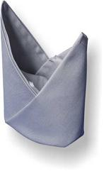
Інструкційна ілюстративна картка №11
«Шапка єпископа»

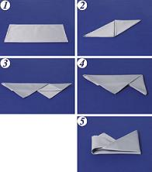

1. Початкова форма серветка складена навпіл ( згин знизу).
2. Верхній лівий і нижній правий кути складіть по діагоналі до середини. Серветку переверніть так , щоб верхній правий кут виявився внизу зліва.
3. Складіть фігуру по горизонтальній осі навпіл, звільнивши ліві трикутники .
4. Праву сторону фігури загніть вліво і підкладіть під лівий трикутник.
5. Серветку переверніть і підкладіть ліву сторону під правий трикутник.
6. Закріпіть кути.

Інструкційна ілюстративна картка №12
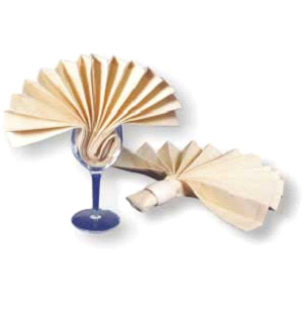
«Віяло в кільці або бокалі»
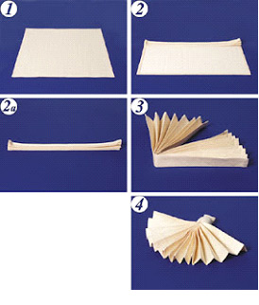

- Початкове положення серветка розкладена лицьовою стороною вниз
- Серветку скласти по діагоналі
- Зробити складки однакової ширини по всій довжині серветки і скласти серветку вдвоє
- Надіти на середину кільце для фіксації серветки, або поставити серветку у бокал, при цьому її треба трішки скрутити.

Інструкційна ілюстративна картка №13
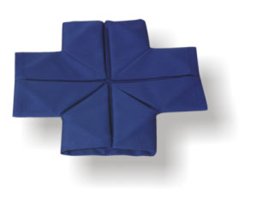
«Північний хрест»
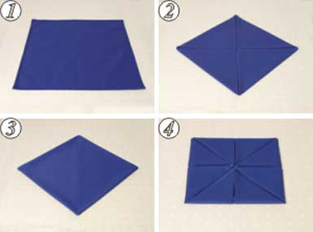

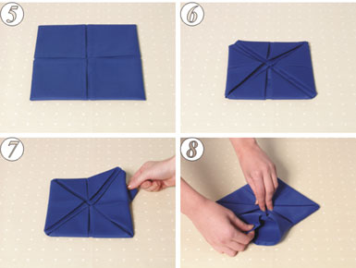

1. Серветку покладіть виворітною стороною назовні.
2. Всі кути загніть по черзі до центру.
3. Серветку переверніть .
4. Знову загніть до центру всі кути .
5. Переверніть серветку.
6. І ще раз кожен куточок загніть до центру.
7. Витягніть назовні правий верхній кут.
8. Потім всі інші кути.
Злегка розгладьте серветку.
Інструкційна ілюстративна картка №14
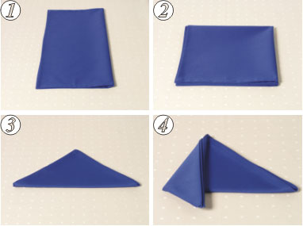
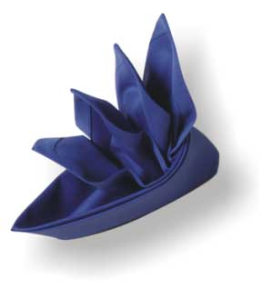
«Джонка»
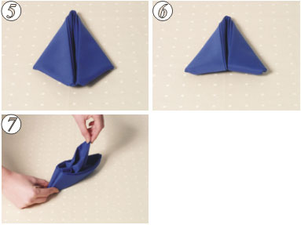

1. Серветку складіть навпіл ( згин праворуч) .
2. Прямокутник складіть ще раз навпіл.
3. Нижню половину зігніть по діагоналі вгору.
4. Лівий кут загніть вперед. Правий кут так само загніть вперед.
5. Обидва виступаючих кута підігніть тому.
6. Складіть серветку по поздовжній осі назад .
7. Притримуючи рукою відігнуті кути, висмикуємо по черзі краю серветки «вітрила ».

Інструкційна ілюстративна картка №15
«Щипці»

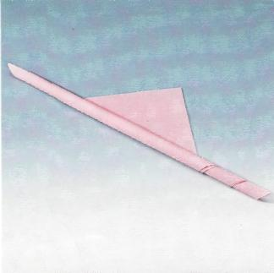
- Серветку скласти по діагоналі
- Скрутити серветку ( зі складеної сторони) майже до кінця
- Залишити не закрученим кінці серветки 3-4 см.
- Зігнути серветку навпіл
- Поставити на рівну поверхню і розрівняти
